TISKOVÁ ZPRÁVA
Praha, 29. července 2026

HENNLICH získal Zvláštní cenu TPA Horwath Gentlemanská firma

Společnost HENNLICH s.r.o. byla oceněna titulem Gentlemanská firma pro rok 2015. Tuto Zvláštní cenu TPA Horwath převzal Pavel Šumera, ředitel a jednatel společnosti HENNLICH, z rukou Rostislava Kuneše, generálního ředitele skupiny TPA Horwath, a Heleny Sukové a Radka Jaroše, členů Českého klubu fair play při Českém olympijském výboru. Slavnostní předání ceny proběhlo ve Španělském sále Pražského hradu při příležitosti vyhlášení výsledků 21. ročníku žebříčku 100 nejvýznamnějších firem ČR, který sestavuje Sdružení CZECH TOP 100.
„Zvláštní cenou TPA Horwath Gentlemanská firma se snažíme upozornit na společnost, která může být pro ostatní dobrým příkladem v plnění nejen svých podnikatelských funkcí. Hledáme firmu, která se kromě na úspěch v podnikání zaměřuje i na další prospěšné oblasti, jako je péče o zaměstnance a jejich rozvoj, ohleduplnost k životnímu prostředí a ochrana duševního vlastnictví či společenská odpovědnost. Společnost HENNLICH, kterou jsme touto cenou titulovali letos, tato kritéria vrchovatě splňuje a je příkladem hodným následování,“ odůvodnil ocenění Rostislav Kuneš, generální ředitel TPA Horwath.
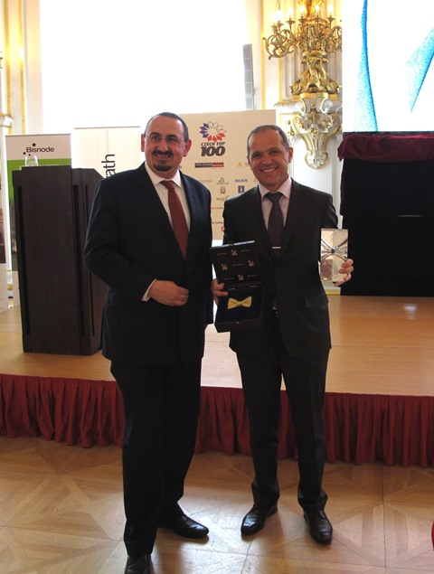

Zleva Rostislav Kuneš, generální ředitel TPA Horwath, Pavel Šumera, ředitel a jednatel společnosti HENNLICH

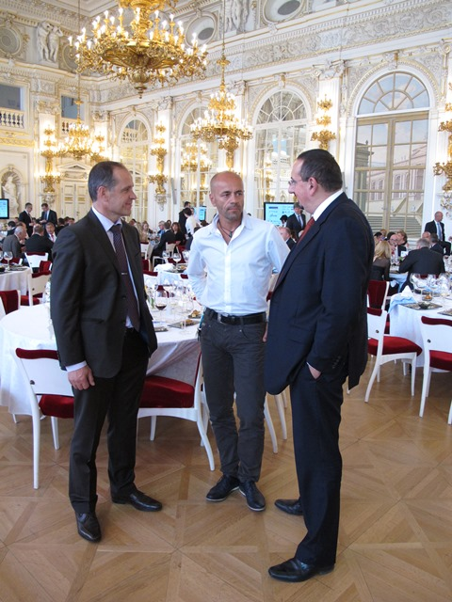
Zleva Pavel Šumera, ředitel a jednatel společnosti HENNLICH, Radek Jaroš, člen Českého klubu fair play, Rostislav Kuneš, generální ředitel TPA Horwath

Společnost HENNLICH, dodavatel komponentů i komplexních technických řešení pro různá odvětví průmyslu, má 90letou tradici a její hlavní sídlo v České republice je v Litoměřicích. Při svém podnikání se řídí zásadami etiky, společenské odpovědnosti zejména v regionu, ve kterém působí, věnuje se ekologii a dlouhodobé udržitelnosti podnikání. Příkladná je také péče společnosti o zaměstnance a pomoc s propojením rodinného a pracovního života. Specifický je její projekt Management mateřské a rodičovské dovolené či takzvaná Work-Life-Balance-Office, což je multifunkční místnost pro práci, jednání a zároveň hru dětí či odpočinek. Velmi oceňovaný je také HENNLICH Baby Club, který se věnuje předškolním dětem zaměstnanců.

Pro více informací kontaktujte:

Marcela Štefcová

Crest Communications, a.s.

Ostrovní 126/30
110 00 Praha 1
tel: +420 222 927 125
fax: +420 234 648 666
gsm: + 420 731 613 669
www.crestcom.cz
e-mail: marcela.stefcova@crestcom.cz

Informace pro editory:
Skupina TPA Horwath poskytuje v České republice své služby od roku 1993 a působí celkem v jedenácti zemích střední a jihovýchodní Evropy. Poskytuje služby zejména z oblasti daňového poradenství a auditu. Zaměřuje se především na korporátní klienty podnikající na mezinárodní úrovni v oblasti střední a jihovýchodní Evropy. Je členem celosvětové poradenské sítě Crowe Horwath International, která patří do první desítky auditorských, daňových a poradenských společností na světě.
HENNLICH, s.r.o., dodavatel komponentů i komplexních technických řešení pro téměř všechna odvětví průmyslu. Zaměřuje se také na dynamicky rostoucí obor životního prostředí, zabývá se například instalacemi tepelných čerpadel, výrobou mobilních bioplynových stanic či rekuperací tepla v plynových kotelnách pomocí speciálních výměníků. Firma je součástí evropské skupiny HENNLICH. Historie skupiny sahá do roku 1922, kdy v severočeském Duchcově založil Hermann A. Hennlich firmu specializovanou na dodávky pro strojírenství a doly. Od konce války sídlí skupina v rakouském Schärdingu. Po roce 1989 rozšířila aktivity i do dalších zemí střední a východní Evropy. S celkem více než 400 spolupracovníky působí kromě ČR v dalších 16 zemích střední a východní Evropy.

